Důvodová zpráva
- Předmětem předloženého materiálu je návrh na otevřený (neadresný) záměr města prodat pozemek parc. č. 413 – ostatní plocha, zeleň o výměře 1125 m² v k. ú. Kunčice nad Ostravicí, obec Ostrava.
- Vlastníkem pozemku je statutární město Ostrava, svěřen městskému obvodu Slezská Ostrava.
- Žadatel je xxxxx, bytem xxxxxxxxxxxx.
- Účelem je stavba rodinného domu.
- Vzhledem k tomu, že se jedná o svěřený pozemek, bude o prodeji rozhodovat zastupitelstvo městského obvodu Slezská Ostrava.
- Městský obvod a dotčené odbory MMO vydaly k prodeji pozemku souhlasná stanoviska.
- Městský obvod Slezská Ostrava doporučuje schválit záměr prodeje.
- Kupní cena bude městským obvodem stanovena minimálně cenou v daném místě a čase obvyklou stanovenou znaleckým posudkem;
- Dle cenové mapy stavebních pozemků v Ostravě je pozemek parc. č. 413 částkou 840 Kč/m². Při celkové výměře pozemku 1125 m² a ceně
840 Kč/m², by se jednalo o částku 945 000 Kč, je však potřeba zdůraznit, že cena
v místě a čase obvyklá k předmětu záměru bude určena až po schválení záměru znaleckým posudkem, po přihlédnutí ke všem rozhodným skutečnostem, a tato může být řádově vyšší nebo nižší.
- Předložený materiál byl projednán v radě města dne 2.6.2026. Rada na své schůzi souhlasila s návrhem na záměr města prodat pozemek tak, jak je uvedeno v bodě 1) návrhu usnesení předloženého materiálu.

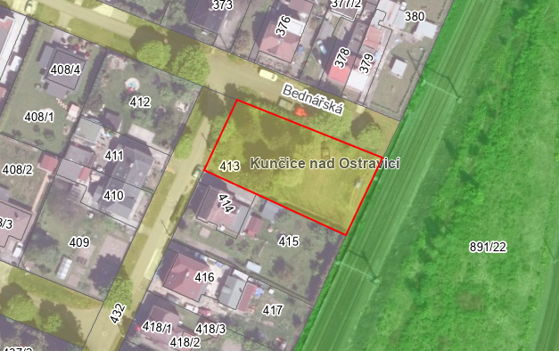
Územní informace

Věc
Návrh na záměr města prodat nemovitou věc, která je předmětem předloženého materiálu.

Předmět
Pozemek parc. č. 413 - ostatní plocha, zeleň o výměře 1125 m² v k. ú. Kunčice nad Ostravicí, obec Ostrava ve vlastnictví statutárního města Ostravy, svěřen městskému obvodu Slezská Ostrava.

Pozemek se nachází u ul. Stinná a Bednářská.

Žadatel
xxxxxxxxxxxxxxxxxx
(Žádost je přílohou č. 3 předloženého materiálu).

Účel
Účelem prodeje předmětného pozemku je stavba rodinného domu. K pozemku není uzavřena nájemní smlouva.

Stanovisko městského obvodu:
Zastupitelstvo městského obvodu Slezská Ostrava dne 17.2.2026 rozhodlo usnesením č. 0326/ZMOb-Sle/2226/18 o záměru prodat předmětný pozemek.

Dle Územního plánu Ostravy je předmětný pozemek součástí plochy
se způsobem využití „Bydlení v rodinných domech“.

Stanoviska:
Odbor investiční, odbor strategického rozvoje, odbor hospodářské správy, odbor dopravy a odbor územního plánování a stavebního řádu k prodeji pozemku nemají námitek.

Odbor ochrany životního prostředí vydal kladné stanovisko s upozorněním, že pozemek
parc. č. 413 k. ú. Kunčice nad Ostravicí se nenachází v záplavovém území vodního toku, ani s takovým územím nesousedí a není zde evidován žádný vodní tok.
Na území uvedeného pozemku nebyla dle závěrečné zprávy „Vyhodnocení a klasifikace kontaminovaných a potenciálně kontaminovaných lokalit na území města Ostravy“, zpracované v roce 2010, zjištěna žádná kontaminace.

Současně upozorňují, že pozemek parc. č. 413 v k. ú. Kunčice nad Ostravicí přímo sousedí s pozemkem parc. č. 891/22 v k. ú. Kunčice nad Ostravicí, kde je evidovaná stará ekologická zátěž – Arcelor Mittal Steel Ostrava a.s., která má stanovené opatření v kategorii A2 – nápravné opatření jsou nutná.

Městský obvod byl na tuto skutečnost upozorněn.

Příslušnost rozhodování
V případě, že zastupitelstvo města rozhodne o záměru prodat Předmět převodu dle bodu 1) předloženého usnesení, bude dle čl. 7. odst. 3 písm. b) obecně závazné vyhlášky č. 10/2022, Statutu města Ostravy, v úplném znění, rozhodovat o prodeji zastupitelstvo příslušného městského obvodu.

Projednáno v radě města
Předložený materiál byl projednán v radě města dne 2.6.2026. Rada na své schůzi souhlasila s návrhem na záměr města prodat pozemek, jak je uvedeno v bodě 1) návrhu usnesení předloženého materiálu.

Upozornění
Tento materiál obsahuje informace podléhající ochraně osobních údajů, které by neměly být zveřejňovány dle zák. č. 106/1999 Sb., o svobodném přístupu k informacím, ve znění pozdějších předpisů, jelikož jsou chráněny zák. č. 110/2019 Sb., o zpracování osobních údajů.

Vzhledem k výše uvedenému se doporučuje přijmout usnesení dle předloženého materiálu

